- Переходим по ссылке http://aistv.kit39.com/, на которой у нас временно располагается система, видим окно авторизации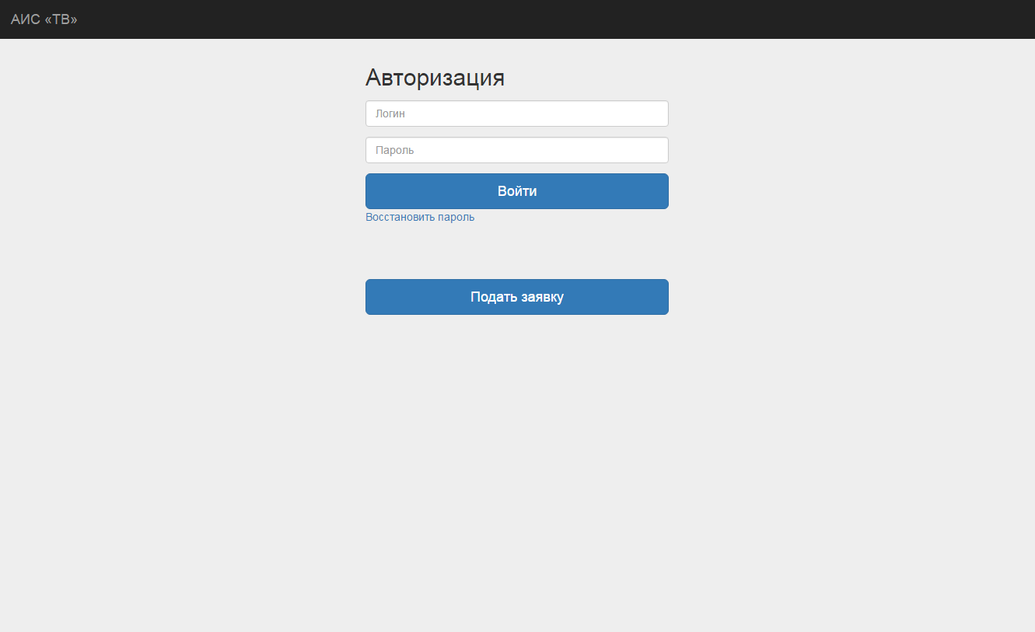

- Вводим данные аккаунта и попадаем в личный кабинет (логин и пароль высылаются на почту после регистрации в системе) 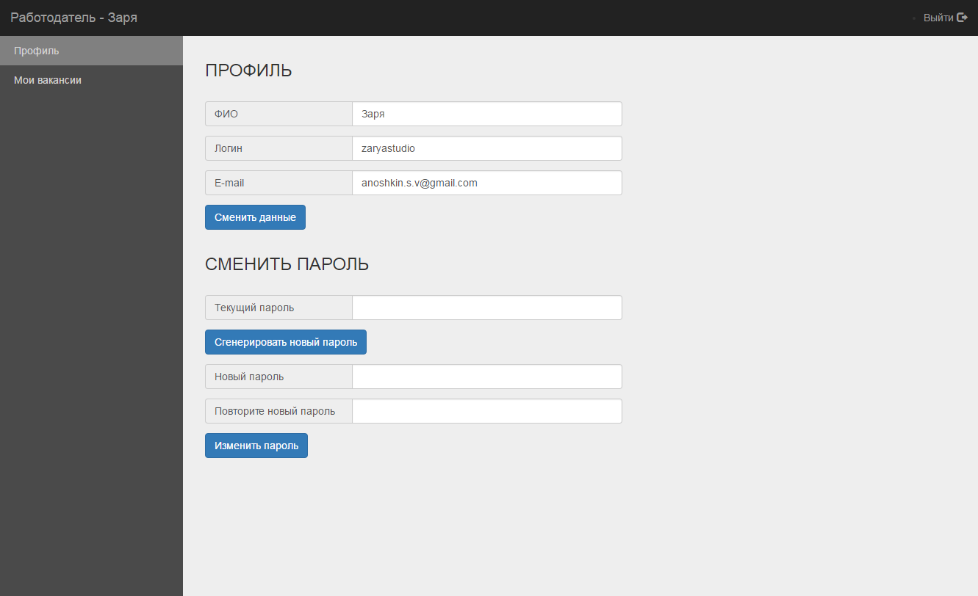

- После авторизации отображается владка «Профиль». Тут можно изменить ФИО сотрудника, логин, e-mail и пароль от аккаунта.
- В разделе «Мои вакансии» работодатель может просматривать и редактировать, закрывать и удалять свои актуальные вакансии, а так же регистрировать новые, с помощью кнопки «Добавить новую» 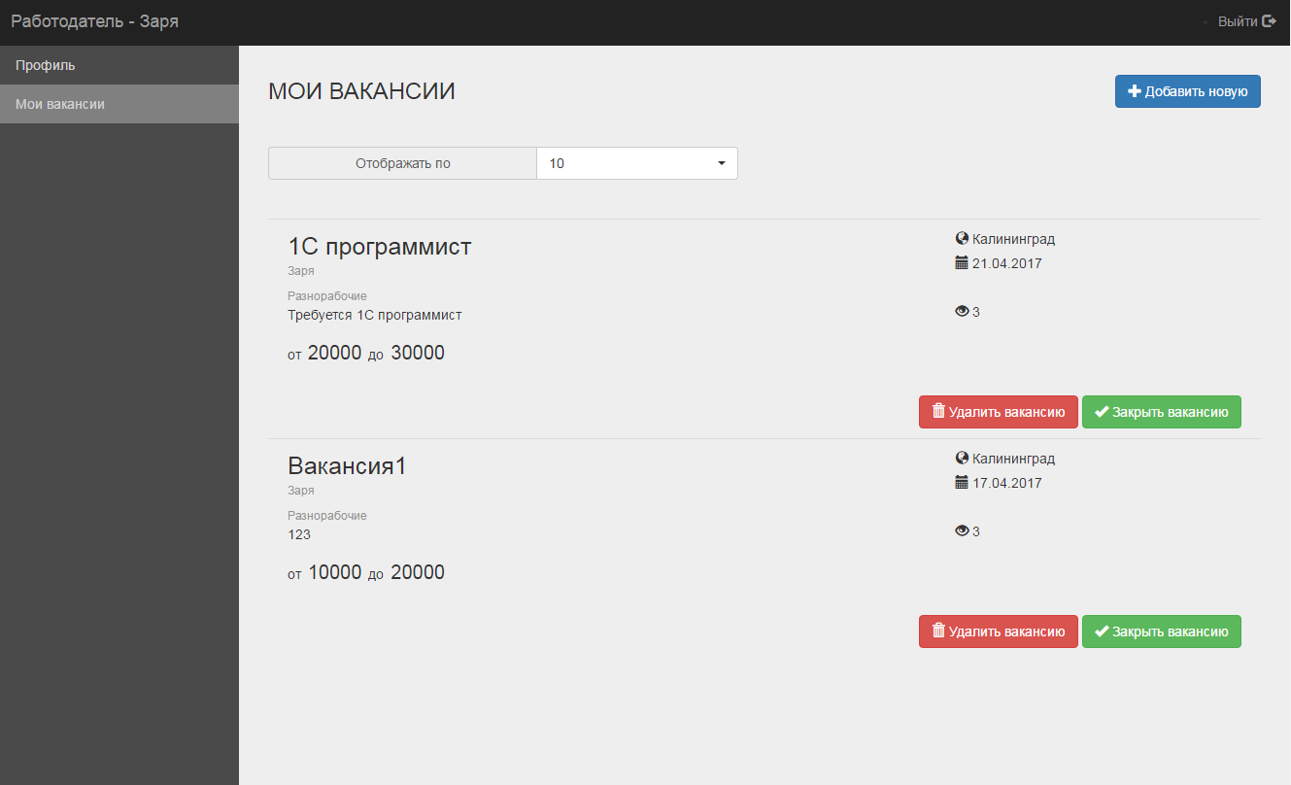
Закрытая вакансия – это вакансия, по которой был найден сотрудник с помощью АИС ТВ. Если сотрудник был найден другими способами (рекрутинговое агентство, сторонние сайты по найму персонала), то вакансию следует удалить.

- При добавлении вакансии следует указать время актуальности (окончания срока действия предложения). Если наем сотрудников происходит постоянно, то следует выбрать поле «вакансия бессрочна». Для стажировок студентов нужно выбрать при добавлении вакансии соответствующее поле.

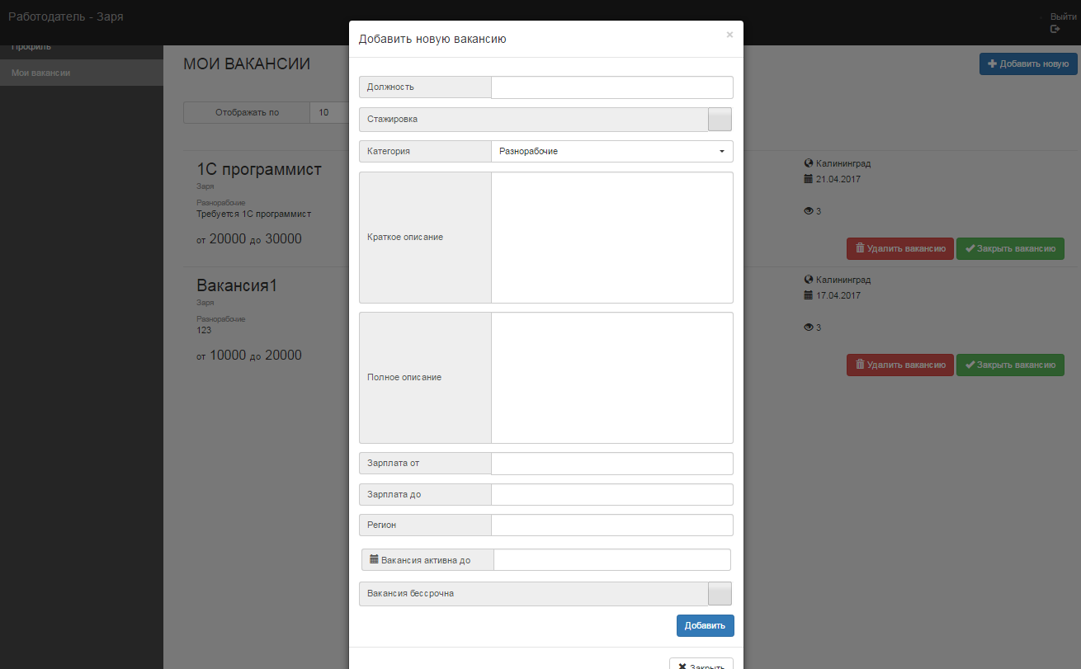

- По завершении сеанса работы следует выйти из системы. Вверху справа находится кнопка выхода из личного кабинета.

